导师简介
姓名 | 董耘 | 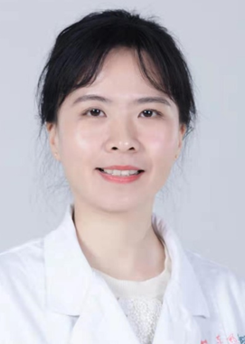
出生年月 | 1980年6月
单位 | 湖北医药学院第二临床学院/附属国药东风总医院
所属学科 | 临床医学-妇产科学-妇产科学
职称、职务 | 副教授，副主任医师，硕士研究生导师，妇产科副主任
E-mail | 546460496@QQ.com
联系方式（办公电话） | 0719-8272576
研究方向 | 1.妇科肿瘤  2.妇科生殖内分泌
个人简介 | 董耘，女，1980年6月生，硕士，副主任医师，现任国药东风总医院妇产科副主任、湖北医药学院第二临床学院妇产科教研室副主任，妇产科助培基地副主任。湖北省抗癌协会委员，十堰市妇产委员会委员，十堰市围产医学会委员，十堰市放射委员会委员。从事妇产科临床工作20余年，主持和参与省市级科研课题3项，科研成果获十堰市科技进步二等奖1项及东风公司科技进步二等奖1项。发表论文10余篇，其中北大核心收录论文3篇。获得省级科研奖**项。

